CÂU HỎI MỨC 1: TÁI HIỆN VÀ HIỂU BIẾT THÔNG TIN (MỨC ĐỘ NHỚ)
Câu 1:
Nêu tên các hệ thống điện cơ bản trên ôtô?
Đáp án:
- Hệ thống khởi động
- Hệ thống cung cấp điện
- Hệ thống đánh lửa
- Hệ thống chiếu sáng
- Hệ thống tín hiệu
- Hệ thống đo đạc và kiểm tra
- Hệ thống điều khiển động cơ
- Hệ thống điều khiển ôtô
- Hệ thống điều hoà nhiệt độ
- Các hệ thống điện phụ khác: Hệ thống gạt nước, hệ thống nâng hạ kính …
Câu 2:
Nêu tên các chi tiết trong hệ thống cung cấp điện, hệ thống đánh lửa trên hệ thống điện cơ bản trên xe?
Đáp án:
Hệ thống cung cấp điện gồm có:
- Nguồn điện
- Đèn báo sạc
- Công-tắc máy
- Máy phát điện xoay chiều
Hệ thống đánh lửa gồm có:
- Nguồn điện
- Công-tắc máy
- Bộ chia điện
- Biến áp đánh lửa (hay bôbin)
- Hộp điều khiển đánh lửa
- Bugi
Câu 3:
Nêu tên các chi tiết trong máy phát điện xoay chiều? Trình bày các công dụng cơ bản của các chi tiết này?
Đáp án:
Máy phát điện xoay chiều gồm có các chi tiết sau:
- Cuộn dây stator: Cùng với cụm rotor tạo ra dòng điện xoay chiều
- Cụm rotor (cuộn dây rotor, cụm chổi than): Cùng với cuộn stator tạo ra dòng điện xoay chiều
- Bộ chỉnh lưu: Nắn dòng điện xoay chiều thành dòng điện một chiều
- Tiết chế máy phát: Ổn định điện áp phát ra của máy phát khi tốc độ động cơ thay đổi
Câu 4:
Nêu tên các chi tiết trong hệ thống đánh lửa bán dẫn? Trình bày các công dụng cơ bản của các chi tiết này?
Đáp án:
Hệ thống đánh lửa bán dẫn gồm có các chi tiết sau:
- Nguồn điện
- Công-tắc máy
- Biến áp đánh lửa: Tạo ra điện áp cao từ nguồn ắc – quy
- IC đánh lửa: Có tác dụng như vít lửa của hệ thống đánh lửa thường, giúp dẫn hoặc ngắt dòng điện qua cuộn dây sơ cấp của Biến áp đánh lửa để tạo ra điện áp cao trên cuộn thứ cấp
- Bộ chia điện: Chia điện đúng thời điểem đến từng xylanh
- Bugi: Là nơi sinh ra tia lửa điện, giúp đốt cháy hỗn hợp hoà khí
Câu 5:
Vẽ ký hiệu nguồn ắc – quy, ký hiệu điểm nối sườn (nối mát), ký hiệu rơle 4 chân thường đóng, rơle 4 chân thường mở trên sơ đồ điện ôtô?
Đáp án:
Ký hiệu nguồn ắc – quy  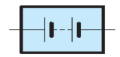 | Điểm nối sườn (nối mát)  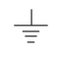 | Rơle 4 chân thường đóng  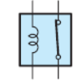 | Rơle 4 chân thường mở  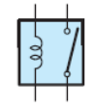
Câu 6:
Vẽ ký hiệu rơle 5 chân, công – tắc máy loại 7 chân, công – tắc dạng cam, điểm nối và không nối hai dây trên sơ đồ điện ôtô?
Đáp án:
Rơle 5 chân  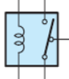 | Công – tắc máy loại 7 chân  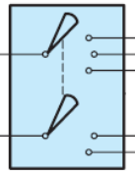 | Công – tắc dạng cam  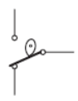 | Điểm nối và không nối hai dây  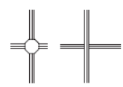

Câu 7:
Nêu ý nghĩa các ký hiệu trên công-tắc dạng bảng trên sơ đồ điện ôtô? Áp dụng giải thích ý nghĩa ký hiệu cho công – tắc sau:
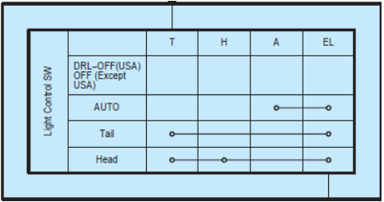
Đáp án:
Cột hàng ngang: Chỉ các chế độ của công – tắc
Cột hàng dọc: Chỉ số chân của công – tắc
Các điểm nối: Chỉ các chân được nối với nhau ở một chế độ cụ thể
Áp dụng cho công – tắc trên:
- Công – tắc có 4 chân: T, H, A, EL
- Công – tắc có 4 chế độ: DRL, auto, tail, head
- Khi bật chế độ: DRL- Không có chân nào thông nhau
- Khi bật chế độ Auto: Chân A thông chân EL
- Khi bật chế độ tail: Chân T thông EL
- Khi bật chế độ head: Ba chân T, H, EL thông nhau
Câu 8:
Nêu khái niệm cơ bản về độ sụt áp trên mạch điện ôtô?
Đáp án:
Khi dòng điện chạy qua một mạch điện, điện áp của nó sẽ giảm đi một lượng mỗi khi nó đi qua một điện trở. Mức giảm này được gọi là độ sụt áp.
Câu 9:
Hiện tượng gì xảy ra khi đo độ sụt áp khi mạch hở? Chỉ ra điểm hở trong mạch điện dưới đây và giải thích tại sao?
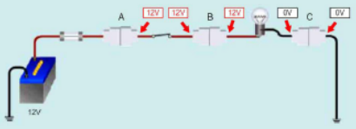
Đáp án:
Khi mạch bị hở ta đo được độ sụt áp tại trước điểm hở là điện áp nguồn, điện áp tại sau điểm hở bằng 0V.
Điểm hở mạch trong sơ đồ trên là vị trí giắc C vì điện áp đo được ở điểm này là 0V.
Câu 10:
Hiện tượng gì xảy ra mạch điện bị ngắn mạch? Chỉ ra điểm bị ngắn mạch trong mạch điện dưới đây và giải thích tại sao?
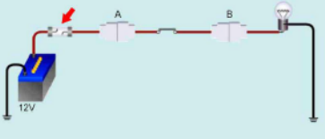 | 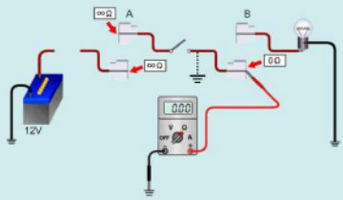

Đáp án:
Khi mạch điện bị ngắn mạch thì cường độ dòng điện trong mạch lúc này là vô cùng lớn. Vì vậy, các thành phần nào yếu nhất trong mạch điện sẽ bị phá huỷ. Thông thường người ta thiết kế các cầu chì để bảo vệ mạch điện, cầu chì sẽ hư đầu tiên khi mạch bị ngắn mạch.
Để xác định đoạn mạch bị ngắn mạch ta dùng thang đo điện trở, đo các đầu dây trước tải có đầu nào thông với mát sườn không, kết quả là điểm bên giắc trái B thông với mát sườn, ta suy ra đoạn mạch bị ngắn mạch là đoạn này.
Câu 11:
Hiện tượng gì xảy ra khi tổng trở của toàn mạch tăng trong mạch sau và giải thích tại sao?
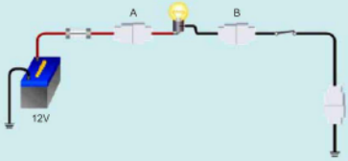 | 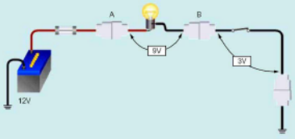
Đáp án:
Việc tăng tổng trở ở mạch trên làm cho tải (bóng đèn) không đủ điện áp để hoạt động, kết quả là sáng mờ.
Vì điện áp nguồn là 12V, nếu mạch hoạt động bình thường thì điện áp đo được tại hai đầu của bóng đèn cũng là 12V, nhưng trong trường hợp này điện áp đo được là 9V. Vậy điện áp bị rò rỉ do tăng tổng trở có thể ở đoạn mạch trước hoặc sau bóng đèn, trong trường hợp này là đoạn mạch sau bóng đèn vì điện áp đo được là 3V, thay vì 0V.
Câu 12:
Cho mạch điện và các dữ liệu ghi sẵn trên mạch điện như hình dưới. Mạch điện đang bị hư hỏng gì? Giải thích?
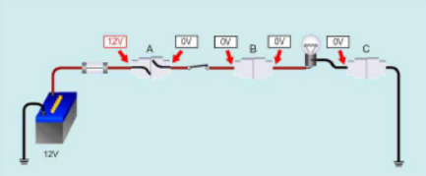
Đáp án:
Mạch bị đứt tại giắc nối A do điện áp đo được phía bên trái giắc nối (gần nguồn điện) là 12V nên đoạn dây từ nguồn dương ắc-quy đến điểm đo tốt.
Đo phần bên phải của giắc A (khi giắc A vẫn chưa tháo) điện áp đo được là 0V nên ta kết luận phần đứt mạch nằm trong giắc nối A.
Ngoài ra mạch có thể bị đứt ở các điểm khác nhưng theo các dữ liệu cho ở trên thì chắc chắn tại vị trí giắc A bị đứt. Sau khi khắc phục hư hỏng ở giắc A ta tiến hành kiểm tra các điểm khác.
Câu 13:
Cho mạch điện và các dữ liệu ghi sẵn trên mạch điện như hình dưới. Mạch điện đang bị hư hỏng gì? Giải thích?
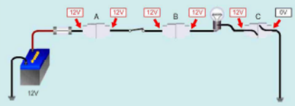
Đáp án:
Mạch bị đứt tại giắc nối C
Giắc A còn tốt vì ta đo được 12V ở bên phải của giắc nối A
Giắc B còn tốt vì ta đo được 12V ở bên phải của giắc nối B
Đèn còn tốt vì ta đo được 12V ở bên phải của đèn
Do điện áp đo được phía bên trái giắc nối (gần nguồn điện) là 12V nên đoạn dây từ nguồn dương ắc-quy đến điểm đo tốt.
Đo phần bên phải của giắc C (khi giắc C vẫn chưa tháo) điện áp đo được là 0V nên ta kết luận phần đứt mạch nằm trong giắc nối C.
Câu 14:
Vẽ sơ đồ và nêu nguyên lý hoạt động cơ bản của rơle 4 chân thường đóng, rơle 4 chân thường mở?
Đáp án:
Nguyên lý hoạt động của rơle 4 chân thường đóng:
- Khi không cấp điện vào 2 đầu của cuộn dây rơle thì tiếp điểm của rơle đóng
- Khi cấp điện vào 2 đầu của cuộn dây rơle thì tiếp điểm của rơle mở
Nguyên lý hoạt động của rơle 4 chân thường mở:
- Khi không cấp điện vào 2 đầu của cuộn dây rơle thì tiếp điểm của rơle mở
- Khi cấp điện vào 2 đầu của cuộn dây rơle thì tiếp điểm của rơle đóng
Câu 15:
Vẽ ký hiệu giắc đực, giắc cái trên sơ đồ điện ôtô? Và trình bày cách đọc vị trí chân của giắc đực, giắc cái trên sơ đồ điện ôtô?
Đáp án:
Ký hiệu giắc đực, giắc cái:
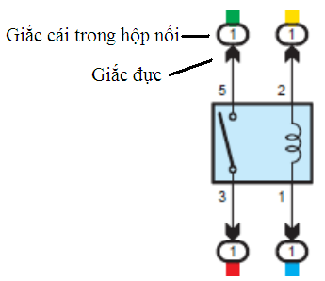
Cách đọc giắc đực, ai1
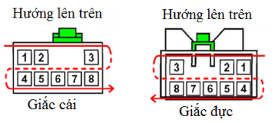
Câu 16:
Giải thích ý nghĩa ký hiệu các màu dây sau: Ký hiệu B, G, L, O, R, W, BR, GR, LG, P, V, Y?
Đáp án:
B (Black): Đen  G (green): Xanh lá  L (blue): Xanh lam  O (orange): Cam  R (red): Đỏ | W (white): Trắng  BR (brown): Nâu  GR (grey): Xám  LG (light green): Xanh lá sáng | P (pink): Hồng  V (violet): Tím  Y (yellow): Vàng

Câu 17:
Nêu nguyên lý hoạt động cơ bản của Đi-ốt thường? Ứng dụng cơ bản của Đi-ốt thường trên mạch điện ôtô?
Đáp án:
Khi phân cực thuận: Đi-ốt trong trường hợp này có tác dụng như một khoá điện đóng, cho dòng điện đi qua  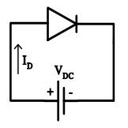 | Khi phân cực nghịch: Đi-ốt trong trường hợp này có tác dụng như một khoá điện mở, không cho dòng điện đi qua  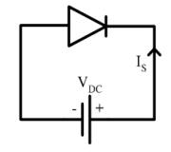

Câu 18:
Nêu nguyên lý hoạt động cơ bản của Đi-ốt Zen-nơ? Ứng dụng cơ bản của Đi-ốt Zen-nơ trên mạch điện ôtô?
Đáp án:
Khi phân cực thuận: Hoạt động giống như  Đi-ốt thường. Đi-ốt trong trường hợp này có tác dụng như một khoá điện đóng, cho dòng điện đi qua  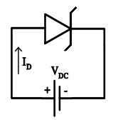 | Khi phân cực nghịch: Khi điện áp ngược đặt vào còn thấp hơn điện áp điều chỉnh (điện áp zen-nơ) thì Đi-ốt không cho dẫn ngược. Khi điện áp ngược đặt vào lớn hơn điện áp điều chỉnh (điện áp zen-nơ) thì Đi-ốt cho dẫn ngược  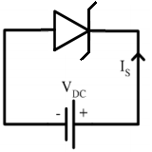

Câu 19:
Nêu nguyên lý hoạt động cơ bản của Transistor BJT (Transistor 2 mối nối) loại NPN?
Đáp án:
Khi chưa có dòng kích (điện áp dương) vào chân B của transistor, transistor sẽ ở trạng thái ngắt lúc này coi như chân C và chân E của transistor không nối với nhau. Tải Rc sẽ không có điện chạy qua.
Khi có dòng kích (điện áp dương) vào chân B của transistor, transistor sẽ ở trạng thái dẫn lúc này coi như chân C và chân E của transistor nối với nhau. Tải Rc sẽ có điện chạy qua.
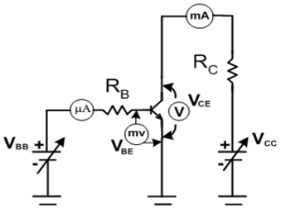
Câu 20:
Nêu nguyên lý hoạt động cơ bản của Transistor BJT (Transistor 2 mối nối) loại PNP?
Đáp án:
Khi chưa có dòng kích (điện áp âm) vào chân B của transistor, transistor sẽ ở trạng thái ngắt lúc này coi như chân C và chân E của transistor không nối với nhau. Tải Rc sẽ không có điện chạy qua.
Khi có dòng kích (điện áp âm) vào chân B của transistor, transistor sẽ ở trạng thái dẫn lúc này coi như chân C và chân E của transistor nối với nhau. Tải Rc sẽ có điện chạy qua.
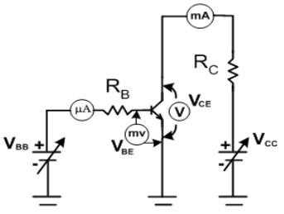
CÂU HỎI MỨC 2: VẬN DỤNG THÔNG TIN (MỨC ĐỘ HIỂU)
Câu 21:
Giải thích các ký hiệu sau:
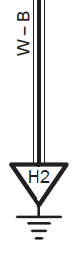  (a) | 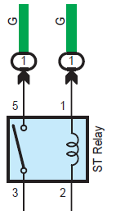  (b) | 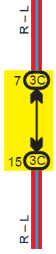  (c) | 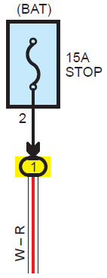  (d)
Đáp án:
(a): Dây có màu trắng/đen nối mát, trong đó H2 là mã của điểm nối mát.
(b): Chân số 5 giắc đực của ST relay được nối với dây màu xanh lá qua hộp đầu nối có mã hộp đầu nối là 1.
(c): Hai dây đỏ/xanh lam nối vào hộp đầu nối (có mã hộp đầu nối là 3C) qua giắc đực tại các chân số 15, số 7 của giắc cái.
(d): Chân số 2 của cầu chì 15A được nối qua giắc đực nối qua hộp đầu nối có mã là 1 và được nối với dây trắng/đỏ.
Câu 22:
Giả sử chúng ta có 1 bình ắc-quy 12V, 1 bộ điện trở, dây điện. Để có 1 nguồn điện có điện áp 9V thì ta phải đấu mạch điện như thế nào, giá trị điện trở bằng bao nhiêu?
Đáp án:
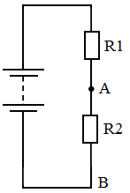 | Vẽ sơ đồ đúng, điện áp lấy ra ở chân A, B (0,5 đ)  U1 là điện áp rơi tại 2 đầu điện trở R1:  (0,25 đ)  Cường độ dòng điện của toàn mạch:  (0,25 đ)  Nên điện áp U1 sẽ là:  (0,25 đ)  (0,25 đ)  Vì điện áp ra là 9V (điện áp ở 2 đầu R2) nên điện áp ở 2 đầu R1 là 3V  (0,25 đ)  Chọn R2=3Ω R2=1Ω hoặc R2=3k R1=1 k (0,25 đ)
Câu 23:

Cho mạch điện như hình bên trong đó điện áp bình ắc-quy là 12V, các điện trở R1=3Ω, R2=9Ω.
- Hãy tính điện áp rơi ở 2 đầu điện trở R1? (1 điểm)
- Giả sử từ nguồn điện này người ta muốn lấy ra 1 nguồn điện có điện áp cực dương là 5V, điện áp cực âm là 0V thì phải chọn điện trở bằng bao nhiêu? 2 cực của nguồn điện phải lấy ở các vị trí nào? (1 điểm)
Đáp án:
Câu a: (1đ)
Điện áp rơi ở 2 đầu R1 là:
Câu b: (1đ)
Vẽ sơ đồ đúng, điện áp lấy ra ở chân A, B
U1 là điện áp rơi tại 2 đầu điện trở R1:
Cường độ dòng điện của toàn mạch:
Nên điện áp U1 sẽ là:
Vì điện áp ra là 5V (điện áp ở 2 đầu R2) nên điện áp ở 2 đầu R1 là 7V
Chọn R2=5Ω R1=7 (0,25 đ)
Câu 24:
Cho mạch điện hệ thống chiếu sáng cơ bản trên ôtô như sau:
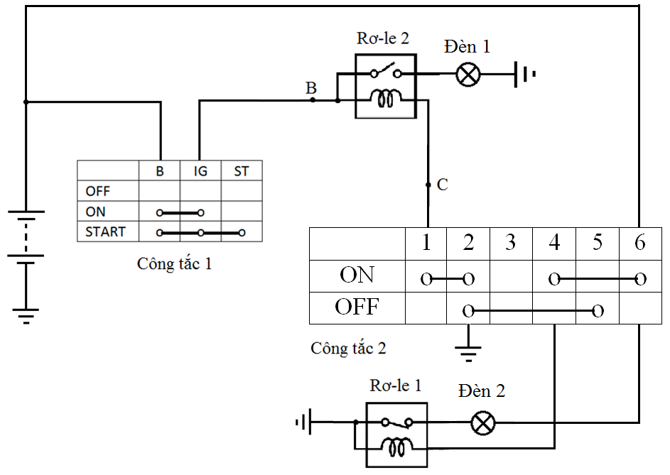
Cho điện áp ắc – quy là 11V, điện trở tại các chỗ tiếp xúc bằng 0, điện trở các cuộn dây rơ-le là 10, điện trở bóng đèn là 15
- Giải thích ý nghĩa của công tắc 1 và công tắc 2? (1 điểm)
- Nêu hoạt động của mạch khi công tắc 1 bật ON, công tắc 2 bật ON? (1 điểm)
- Tính cường độ dòng điện qua đèn 1 trong trường hợp công tắc 1 bật ON, công tắc 2 bật ON? (1 điểm)
Đáp án:
Câu a: (1đ)
Giải thích ý nghĩa công tắc 1: Công tắc có 3 chân B, IG, ST. Có 3 chế độ OFF, ON, START; (0,25đ)
Khi bật chế độ OFF thì 3 chân không có chân nào thông nhau; khi bật chế độ ON có 2 chân B và IG thông nhau; khi bật chế độ START thì cả 3 chân thông nhau. (0,25đ)
Giải thích ý nghĩa công tắc 2: Công tắc có 6 chân, 2 chế độ. (0,25đ)
Khi bật ON có chân 1 thông chân 2 và chân 4 thông chân 6; khi bật OFF có chân 2 thông chân 5. (0,25đ)
Câu b: (1đ)
Rơ-le 2 hoạt động vì chân 1 nối với mát tiếp điểm của rơ-le 2 đóng đèn 1 sáng. (0,5đ)
Rơ-le 1 hoạt động vì chân 4 nối với dương tiếp điểm của rơ-le 1 hở đèn 2 tắt. (0,5đ)
Câu c: (1đ)
Vì mạch chỉ có bóng đèn 1 và tiếp điểm của rơ-le 2 mà điện trở của tiếp điểm này bằng 0 nên mạch chỉ còn có bóng đèn mắc 1 đầu điện áp 11V. (0,5đ)
I=U/R= 11/15= 0,73A (0,5đ)
Câu 25:
Cho mạch điện hệ thống chiếu sáng cơ bản trên ôtô như sau:
Cho điện áp ắc – quy là 11V, điện trở tại các chỗ tiếp xúc bằng 0, điện trở các cuộn dây rơ-le là 10, điện trở bóng đèn là 15
- Giả sử mạch bị chạm giữa điểm B và C Hoạt động của mạch thay đổi như thế nào? Giải thích? (1 điểm)
- Giả sử mạch bị chạm giữa chân 4 và chân 6 Hoạt động của mạch thay đổi như thế nào? Giải thích? (1 điểm)
- Giả sử mạch bị chạm giữa chân 1 và chân 4 Hoạt động của mạch thay đổi như thế nào? Giải thích? (1 điểm).

Đáp án:
Câu a: (1đ)
Trường hợp CT1 bật ON, CT2 bật ON: xảy ra ngắn mạch trực tiếp (dòng điện đi trực tiếp từ dương ắc-quy về âm ắc-quy mà không qua bất kỳ tải điện nào). Đồng thời rơ-le 1 vẫn hoạt động bình thường đèn 2 tắt (0,5đ)
Trường hợp CT1 bật ON, CT2 bật OFF: rơ-le 2 không hoạt động do chân 1 không nối mát đèn 1 tắt. Đồng thời rơ-le 1 cũng không hoạt động do chân 4 không nối dương tiếp điểm rơ-le 1 đóngđèn 2 sáng. (0,5đ)

Câu b: (1đ)
Trường hợp CT1 bật ON, CT2 bật ON: Rơ-le 2 hoạt động tiếp điểm rơ-le 2 đóng đèn 1 sáng. Đồng thời rơ-le 1 hoạt động tiếp điểm rơ-le 1 hởđèn 2 tắt. (0,5đ)
Trường hợp CT1 bật ON, CT2 bật OFF: rơ-le 2 không hoạt động do chân 1 không nối mát đèn 1 tắt. Đồng thời rơ-le 1 hoạt động, do chân 4 chạm chân 6 mà chân 6 nối dương nên chân 4 cũng được nối dương tiếp điểm rơ-le 1 hởđèn 2 tắt. (0,5đ)
Câu c: (1đ)
Trường hợp CT1 bật ON, CT2 bật ON: Rơ-le 2 hoạt động tiếp điểm rơ-le 2 đóng đèn 1 sáng. Đồng thời xảy ra ngắn mạch trực tiếp do chân 1 chạm chân 4 (+ắc-quychân 6chân 4chân 1mát). (0,5đ)
Trường hợp CT1 bật ON, CT2 bật OFF: rơ-le 2 không hoạt động do chân 1 không nối mát đèn 1 tắt. Đồng thời rơ-le 1 cũng không hoạt động do chân 4 không nối dươngtiếp điểm rơ-le 1 đóngđèn 2 sáng. (0,5đ)
Câu 26:
Cho mạch điện hệ thống chiếu sáng cơ bản trên ôtô như sau:
Cho điện áp ắc – quy là 12V, điện trở tại các chỗ tiếp xúc bằng 0, điện trở các cuộn dây rơ-le là 10, điện trở bóng đèn là 15
- Giải thích ý nghĩa của công tắc 1 và công tắc 2? (1 điểm)
- Nêu hoạt động của mạch khi công tắc 1 bật ON, công tắc 2 bật OFF? (1 điểm)
- Tính cường độ dòng điện qua đèn 2 trong trường hợp công tắc 1 bật ON, công tắc 2 bật OFF? (1 điểm)
Đáp án
Câu a: (1đ)
Giải thích ý nghĩa công tắc 1: Công tắc có 3 chân B, IG, ST. Có 3 chế độ OFF, ON, START; (0,25đ)
Khi bật chế độ OFF thì 3 chân không có chân nào thông nhau; khi bật chế độ ON có 2 chân B và IG thông nhau; khi bật chế độ START thì cả 3 chân thông nhau. (0,25đ)

Giải thích ý nghĩa công tắc 2: Công tắc có 6 chân, 2 chế độ. (0,25đ)
Khi bật ON có chân 1 thông chân 2 và chân 4 thông chân 6; khi bật OFF có chân 2 thông chân 5. (0,25đ)

Câu b: (1đ)
Rơ-le 2 không hoạt động vì chân 1 không nối với chân nào (không nối với mát) tiếp điểm của rơ-le 2 hở đèn 1 tắt. (0,5đ)
Rơ-le 1 không hoạt động vì chân 4 không nối với chân nào (không nối với dương) tiếp điểm của rơ-le 1 đóng đèn 2 sáng. (0,5đ)

Câu c: (1đ)
Vì mạch chỉ có bóng đèn 2 và tiếp điểm của rơ-le 1 mà điện trở của tiếp điểm này bằng 0 nên mạch chỉ còn có bóng đèn mắc 2 đầu điện áp 12V. (0,5đ)
I=U/R= 12/15= 0,8A (0,5đ)
Câu 27:
Cho mạch điện hệ thống chiếu sáng cơ bản trên ôtô như sau:
Cho điện áp ắc – quy là 12V, điện trở tại các chỗ tiếp xúc bằng 0, điện trở các cuộn dây rơ-le là 10, điện trở bóng đèn là 15
- Giả sử mạch bị chạm giữa điểm B và C Hoạt động của mạch thay đổi như thế nào? Giải thích? (1 điểm)
- Giả sử mạch bị chạm giữa chân 4 và chân 5 Hoạt động của mạch thay đổi như thế nào? Giải thích? (1 điểm)
- Giả sử mạch bị chạm giữa chân 2 và chân 4 Hoạt động của mạch thay đổi như thế nào? Giải thích? (1 điểm)
Đáp án:
Câu a: (1đ)
Trường hợp CT1 bật ON, CT2 bật ON: xảy ra ngắn mạch trực tiếp (dòng điện đi trực tiếp từ dương ắc-quy về âm ắc-quy mà không qua bất kỳ tải điện nào). Đồng thời rơ-le 1 vẫn hoạt động bình thường đèn 2 tắt (0,5đ)
Trường hợp CT1 bật ON, CT2 bật OFF: rơ-le 2 không hoạt động do chân 1 không nối mát đèn 1 tắt. Đồng thời rơ-le 1 cũng không hoạt động do chân 4 không nối dương tiếp điểm rơ-le 1 đóngđèn 2 sáng. (0,5đ)
Câu b: (1đ)
Trường hợp CT1 bật ON, CT2 bật ON: Rơ-le 2 hoạt động tiếp điểm rơ-le 2 đóng đèn 1 sáng. Đồng thời rơ-le 1 hoạt động tiếp điểm rơ-le 1 hởđèn 2 tắt. (0,5đ)
Trường hợp CT1 bật ON, CT2 bật OFF: rơ-le 2 không hoạt động do chân 1 không nối mát đèn 1 tắt. Đồng thời rơ-le 1 hoạt động, do chân 4 chạm chân 5 mà chân 5 nối mát nên chân 4 cũng được nối mát đẳng thế âm 2 đầu cuộn dây rơ-le 1tiếp điểm rơ-le 1 đóngđèn 2 sáng. (0,5đ)
Câu c: (1đ)
Trường hợp CT1 bật ON, CT2 bật ON: Rơ-le 2 hoạt động tiếp điểm rơ-le 2 đóng đèn 1 sáng. Đồng thời do chân 2 chạm chân 4 nên sẽ bị ngắn mạch trực tiếp (+ ắc-quychân 6chân 4chân 2mát). (0,5đ)
Trường hợp CT1 bật ON, CT2 bật OFF: rơ-le 2 không hoạt động do chân 1 không nối mát đèn 1 tắt. Đồng thời rơ-le 1 không hoạt động, do chân 2 chạm chân 4 mà chân 2 nối mát nên chân 4 cũng được nối mát đẳng thế âm 2 đầu cuộn dây rơ-le 1tiếp điểm rơ-le 1 đóngđèn 2 sáng. (0,5đ)
Câu 28:
Cho mạch điện hệ thống chiếu sáng cơ bản trên ôtô như sau:
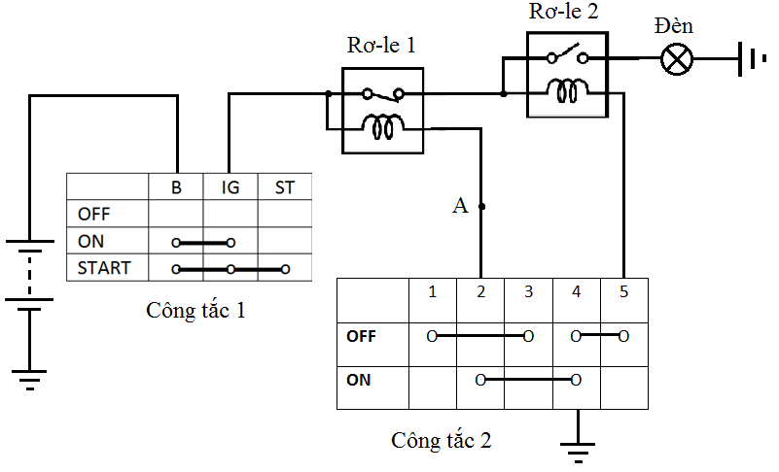
Cho điện áp ắc – quy là 11V, điện trở tại các chỗ tiếp xúc bằng 0, điện trở các cuộn dây rơ-le là 10, điện trở bóng đèn là 15
- Giải thích ký hiệu công tắc 1, công tắc 2? (1 điểm)
- Tính cường độ dòng điện qua bóng đèn khi công tắc 1 bật ON và công tắc 2 bật OFF. (1 điểm)
- Giả sử mạch bị đứt tại A, nêu nguyên lý hoạt động của mạch điện lúc này? (1 điểm)
Đáp án:
Câu a: (1đ)
Công tắc 1 có 3 chân B, IG, ST; có 3 chế độ OFF, ON, START.
Khi bật OFF không có chân nào thông nhau. Khi bật ON 2 chân B và IG thông nhau; khi bật START cả 3 chân thông nhau. (0,5đ)
Công tắc 2 có 5 chân, 2 chế độ.
Khi bật OFF có 2 cặp thông nhau, chân 1 và chân 3, chân 4 và chân 5. Khi bật ON chân 2 và chân 4 thông nhau. (0,5đ)
Câu b: (1đ)
Khi công tắc 1 bật ON, công tắc 2 bật OFF: dòng điện đi từ + ắc-quy chân B công tắc 1 chân IG công tắc 1tiếp điểm rơ-le 1 (tiếp điểm vẫn đóng do không có điện qua cuộn dây) tiếp điểm rơ-le 2đènmát. (0,5đ)
I=U/R=11/15=0,73 A (0,5đ)
Câu c: (1đ)
Khi mạch bị đứt tại Akhông có điện qua cuộn dây rơle 1tiếp điểm rơ-le 1 luôn ở trạng thái đóng.
Khi bật công tắc 1 ở ON, công tắc 2 ở OFF:
Cuộn dây rơle 2 có điện: +ắc-quyBIGtiếp điểm rơle 1cuộn dây rơle 25 CT24 CT2mát
đèn sáng; dòng điện đi từ +ắc-quychân B của công tắc 1chân IG của công tắc 1tiếp điểm thường đóng của rơ-le 1tiếp điểm của rơ-le 2đènmát. (0,5đ)
Khi bật công tắc 1 ở ON, công tắc 2 ở ON:
đèn tắt (Do cuộn dây của rơ-le 2 không được cấp điện, do hở mạch tại CT2) bị hở mạch tại tiếp điểm của rơ-le 2. (0,5đ)
Câu 29:
Cho mạch điện hệ thống chiếu sáng cơ bản trên ôtô như sau:
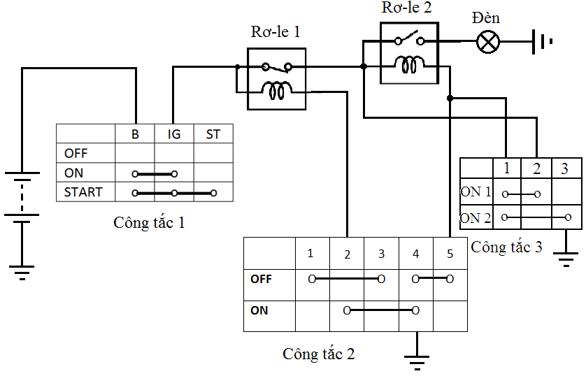
Cho điện áp ắc – quy là 11V, điện trở tại các chỗ tiếp xúc bằng 0, điện trở các cuộn dây rơ-le là 10, điện trở bóng đèn là 15
- Giả sử người ta gắn thêm công tắc 3 như hình dưới, mạch điện hoạt động như thế nào khi công tắc 3 bật cố định ở trạng thái ON 1? (1 điểm)
- Giả sử người ta gắn thêm công tắc 3 như hình dưới, mạch điện hoạt động như thế nào khi công tắc 3 bật cố định ở trạng thái ON 2? (1 điểm)
Đáp án
Câu a: (1đ)
Khi công tắc 3 bật cố định ON 1:
Nếu công tắc 1 để ON, công tắc 2 để OFF: (0,5đ)
Dòng điện đi từ + ắc-quychân B công tắc 1chân IG công tắc 1tiếp điểm của rơ-le 1qua 2 CT31 CT35 CT24 CT2mátdòng điện đi trực tiếp từ dương qua âmngắn mạch. (0,5đ)
Nếu công tắc 1 để ON, công tắc 2 để ON: (0,5đ)
Cuộn dây rơle 1 có điện: +ắc-quyBIGcuộn dây rơle 12 CT24 CT2mát.
hút tiếp điểm rơle 1 mở rahở mạch cụm rơle 2, đèn, CT3đèn tắt.
Câu b: (1đ)
Khi công tắc 3 bật cố định ON 2:
Nếu công tắc 1 để ON, công tắc 2 để OFF: (0,5đ)
Cuộn dây rơle 1 không có điệntiếp điểm rơle 1 đóng.
Cuộn dây rơle 2 có điện: +ắc-quyBIGtiếp điểm rơle 1cuộn dây rơle 21 CT3(hoặc 5 CT2) 3 CT3 (hoặc 4 CT2)máthút tiếp điểm rơle 2 đóng.
Đèn sáng: +ắc-quyBIGtiếp điểm rơle 1tiếp điểm rơle 2đènmát.
Nếu công tắc 1 để ON, công tắc 2 để ON: (0,5đ)
Cuộn dây rơle 1 có điện: +ắc-quyBIGcuộn dây rơle 12 CT24 CT2mát.
hút tiếp điểm rơle 1 mở rahở mạch cụm rơle 2, đèn, CT3đèn tắt.
Câu 30
Cho mạch điện hệ thống chiếu sáng cơ bản trên ôtô như sau:
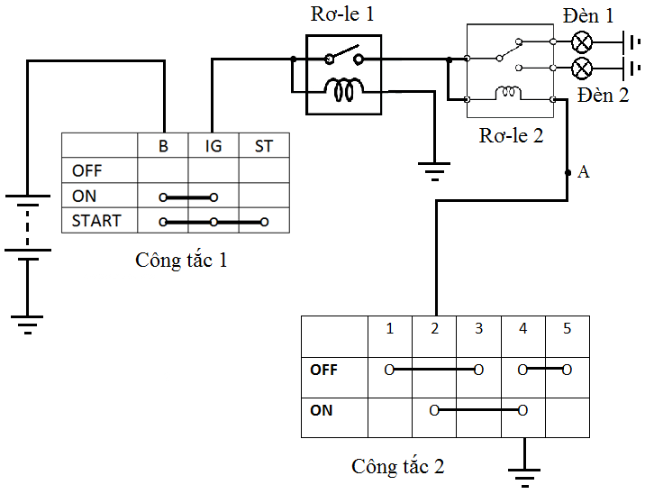
Cho điện áp ắc – quy là 13V, điện trở tại các chỗ nối bằng 0, điện trở các cuộn dây rơ-le là 10, điện trở bóng đèn là 15
- Giải thích ký hiệu công tắc 1, công tắc 2? (1 điểm)
- Tính cường độ dòng điện qua bóng đèn 1 khi công tắc 1 bật ON và công tắc 2 bật ON. (1 điểm)
- Giả sử mạch bị đứt tại A, nêu nguyên lý hoạt động của mạch điện lúc này? Giải thích? (1 điểm)
- Giả sử người ta gắn thêm công tắc 3 như hình dưới, mạch điện hoạt động như thế nào khi công tắc 3 bật cố định ở trạng thái ON 1? (1 điểm)
- Giả sử người ta gắn thêm công tắc 3 như hình dưới, mạch điện hoạt động như thế nào khi công tắc 3 bật cố định ở trạng thái ON 2? (1 điểm)
Đáp án
Câu a: (1đ)
Công tắc 1 có 3 chân B, IG, ST;
có 3 chế độ OFF, ON, START. Khi bật OFF không có chân nào thông nhau. Khi bật ON 2 chân B và IG thông nhau; khi bật START cả 3 chân thông nhau. (0,5đ)
Công tắc 2 có 5 chân, 2 chế độ.
Khi bật OFF có 2 cặp thông nhau, chân 1 và chân 3, chân 4 và chân 5. Khi bật ON chân 2 và chân 4 thông nhau. (0,5đ)
Câu b: (1đ)
Khi công tắc 1 bật ON, công tắc 2 bật ON
ta có: dòng điện đi từ + ắc-quy chân B chân IG của công tắc 1cuộn dây rơ-le 1 làm cho tiếp điểm rơ-le 1 đóng; đồng thời dòng điện tiếp tục qua cuộn dây của rơ-le 2 chân 2 của công tắc 2 chân 4 của công tắc 2 mát tiếp điểm của rơ-le 2 chuyển chế độ.
đèn 1 tắt, đèn 2 sáng. (0,5đ)
Vì vậy không có dòng điện đi qua đèn 1 I=0 (A) (0,5đ)
Câu c: (1đ)
Khi mạch bị đứt tại A
Khi công tắc 1 bật ON, công tắc 2 bật OFF (0,5đ)
Cuộn dây rơle 1 có điện: +ắc-quyBIGcuộn dây rơle 1mát.
hút tiếp điểm rơle 1 đóng.
Đèn 1 sáng vì tiếp điểm của rơle 1 đóng, cuộn dây rơle 2 không có điện.
+ắc-quyBIGtiếp điểm rơle 1tiếp điểm thường đóng rơle 2đèn 1mát.
Khi công tắc 1 bật ON, công tắc 2 bật ON (0,5đ)
Đèn 1 sáng như trên vì chân A luôn không được nối mát.
Câu 31:
Cho mạch điện hệ thống chiếu sáng cơ bản trên ôtô như sau:
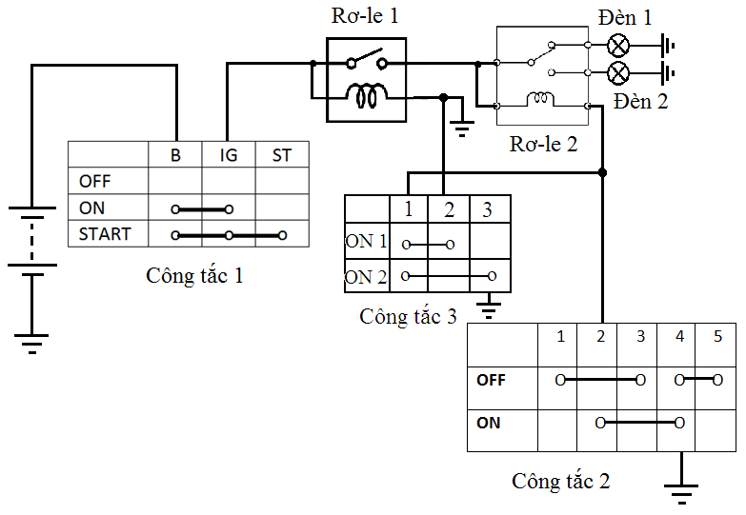
Cho điện áp ắc – quy là 13V, điện trở tại các chỗ nối bằng 0, điện trở các cuộn dây rơ-le là 10, điện trở bóng đèn là 15
- Giả sử người ta gắn thêm công tắc 3 như hình dưới, mạch điện hoạt động như thế nào khi công tắc 3 bật cố định ở trạng thái ON 1? (1 điểm)
- Giả sử người ta gắn thêm công tắc 3 như hình dưới, mạch điện hoạt động như thế nào khi công tắc 3 bật cố định ở trạng thái ON 2? (1 điểm)
Đáp án:
Câu a: (1đ)
Khi công tắc 3 bật cố định ON 1:
Khi công tắc 1 bật ON, công tắc 2 bật OFF (0,5đ)
Cuộn dây rơle 1 có điện: +ắc-quyBIGcuộn dây rơle 1mát.
hút tiếp điểm rơle 1 đóng.
Đồng thời cuộn dây rơle 2 cũng có điện: +ắc-quyBIGtiếp điểm rơle 1cuộn dây rơle 21 của CT32 của CT3mát
hút tiếp điểm thường mở của rơle đóng đèn 2 sáng.
Dòng điện qua đèn 2: +ắc-quyBIGtiếp điểm rơle 1tiếp điểm thường mở của rơle 2đèn 2mát.
Khi công tắc 1 bật ON, công tắc 2 bật ON (0,5đ)
Cuộn dây rơle 1 có điện: +ắc-quyBIGcuộn dây rơle 1mát.
hút tiếp điểm rơle 1 đóng.
Cuộn dây rơle 2 cũng có điện: +ắc-quyBIGtiếp điểm rơle 1cuộn dây rơle 22 của CT2 (hoặc 1 của CT3)4 của CT2 (2 của CT3)mát.
hút tiếp điểm thường mở của rơle đóng đèn 2 sáng.
Dòng điện qua đèn 2: +ắc-quyBIGtiếp điểm rơle 1tiếp điểm thường mở của rơle 2đèn 2mát.
Câu b:
Khi công tắc 3 bật cố định ON 2:
Khi công tắc 1 bật ON, công tắc 2 bật OFF (0,5đ)
Cuộn dây rơle 1 có điện: +ắc-quyBIGcuộn dây rơle 1mát.
hút tiếp điểm rơle 1 đóng.
Cuộn dây rơle 2 cũng có điện: +ắc-quyBIGtiếp điểm rơle 1cuộn dây rơle 21 của CT33 của CT3mát.
hút tiếp điểm thường mở của rơle đóng đèn 2 sáng.
Dòng điện qua đèn 2: +ắc-quyBIGtiếp điểm rơle 1tiếp điểm thường mở của rơle 2đèn 2mát.
Khi công tắc 1 bật ON, công tắc 2 bật ON (0,5đ)
Cuộn dây rơle 1 có điện: +ắc-quyBIGcuộn dây rơle 1mát.
hút tiếp điểm rơle 1 đóng.
Cuộn dây rơle 2 cũng có điện: +ắc-quyBIGtiếp điểm rơle 1cuộn dây rơle 22 của CT2 (hoặc 1 của CT3)4 của CT2 (3 của CT3)mát.
hút tiếp điểm thường mở của rơle đóng đèn 2 sáng.
Dòng điện qua đèn 2: +ắc-quyBIGtiếp điểm rơle 1tiếp điểm thường mở của rơle 2đèn 2mát.
Câu 32:
Cho mạch điện hệ thống chiếu sáng cơ bản trên ôtô như sau:
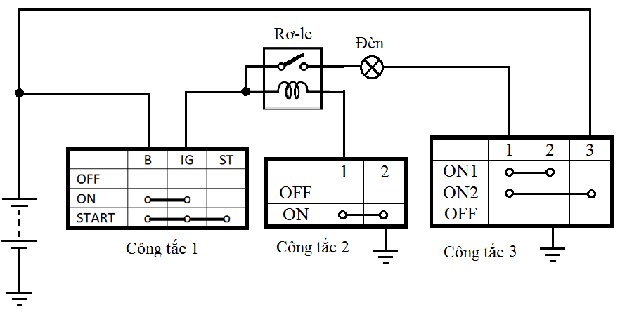
Hình 1: Mạch điện hệ thống chiếu sáng cơ bản trên ôtô.
Cho mạch điện như hình 1, yêu cầu:
- Giải thích ý nghĩa ký hiệu công tắc 3? (1 điểm)
- Trình bày nguyên lý hoạt động của mạch điện khi CT1 ON, CT2 ON, CT3 OFF. (1 điểm)
- Trình bày nguyên lý hoạt động của mạch điện khi CT1 ON, CT2 ON, CT3 ON1. (1 điểm)
Đáp án:
Câu a: (1đ)
Công – tắc 3 có 3 chân là 1, 2, 3. Có 3 chế độ là ON1, ON2, và OFF
Khi bật chế độ ON1: chân 1 thông chân 2
Khi bật chế độ ON2: chân 1 thông chân 3
Khi bật chế độ OFF: không có chân nào thông nhau
Câu b: (1đ)
Do công – tắc 2 bật ON nên cuộn dây RL có điện, dòng điện qua cuộn dây như sau: (+) ắc – quy BIGcuộn dây RL1 CT22 CT2máttiếp điểm của RL đóngcấp điện dương cho đèn.
Lúc này dòng điện qua đèn: (+) ắc – quy BIGtiếp điểm RLđèn1 CT3, do CT3 bật OFF nên bị hở mạch ở chân 1 CT3đèn tắt
Câu c: (1đ)
Do công – tắc 2 bật ON nên cuộn dây RL có điện, dòng điện qua cuộn dây như sau: (+) ắc – quy BIGcuộn dây RL1 CT22 CT2máttiếp điểm của RL đóngcấp điện dương cho đèn.
Lúc này dòng điện qua đèn: (+) ắc – quy BIGtiếp điểm RLđèn1 CT32 CT3mátđèn sáng
Câu 33:
Cho mạch điện hệ thống chiếu sáng cơ bản trên ôtô như sau:
Hình 1: Mạch điện hệ thống chiếu sáng cơ bản trên ôtô.

Cho mạch điện như hình 1, yêu cầu:
- Trình bày nguyên lý hoạt động của mạch điện khi CT1 ON, CT2 ON, CT3 ON2. (1 điểm)
- Giả sử chân 1 CT2 chạm chân 2 CT3 thì mạch hoạt động như thế nào? Giải thích? (1 điểm)
- Giả sử chân 3 CT3 chạm chân 2 CT3 thì mạch hoạt động như thế nào? Giải thích? (1 điểm)
Đáp án:
Câu a: (1đ)
Do công – tắc 2 bật ON nên cuộn dây RL có điện, dòng điện qua cuộn dây như sau: (+) ắc – quy BIGcuộn dây RL1 CT22 CT2máttiếp điểm của RL đóngcấp điện dương cho đèn.

Lúc này dòng điện qua đèn: (+) ắc – quy BIGtiếp điểm RLđèn.
Đồng thời cũng có dòng điện: (+) ắc – quy 3 CT31 CT3đèn.
đẳng thế dương 2 đầu bóng đènđèn tắt
Câu b: (1đ)
Khi chân 1 CT2 chạm chân 2 CT3, mà chân 2 CT3 luôn được nối máttức là chân 1 CT2 luôn được nối mát
Kết quả là cuộn dây RL luôn có điện khi ta bật CT1 ở ON
Câu c: (1đ)
Khi chân 3 CT3 chạm chân 2 CT3, mà chân 2 CT3 luôn được nối máttức là chân 3 CT3 luôn được nối mát
Kết quả là mạch bị ngắn mạch trực tiếp từ dương qua âm: (+) ắc – quy3 CT32 CT3mát.
Câu 34
Cho mạch điện hệ thống chiếu sáng cơ bản trên ôtô như sau:
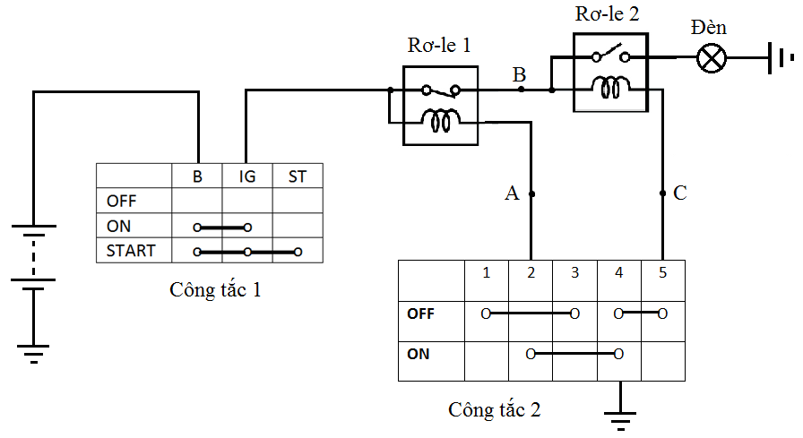
Cho điện áp ắc – quy là 11V, điện trở tại các chỗ tiếp xúc bằng 0, điện trở các cuộn dây rơ-le là 10, điện trở bóng đèn là 15
- Giải thích ký hiệu công tắc 1, công tắc 2? (1 điểm)
- Tính cường độ dòng điện qua bóng đèn khi công tắc 1 bật ON và công tắc 2 bật OFF. (1 điểm)
- Giả sử mạch bị đứt tại A Hoạt động của mạch thay đổi như thế nào? Giải thích? (1 điểm)
Đáp án:
Câu a:
Công tắc 1 có 3 chân B, IG, ST; có 3 chế độ OFF, ON, START. Khi bật OFF không có chân nào thông nhau. Khi bật ON 2 chân B và IG thông nhau; khi bật START cả 3 chân thông nhau. (0,5đ)
Công tắc 2 có 5 chân, 2 chế độ. Khi bật OFF có 2 cặp thông nhau, chân 1 và chân 3, chân 4 và chân 5. Khi bật ON chân 2 và chân 4 thông nhau. (0,5đ)
Câu b:
Khi công tắc 1 bật ON dòng điện đi từ + ắc-quy chân B công tắc 1 chân IG công tắc 1tiếp điểm rơ-le 1 (tiếp điểm vẫn đóng do không có điện qua cuộn dây) tiếp điểm rơ-le 2đènmát. (0,5đ)
I=U/R=11/15=0,73 A (0,5đ)
Câu c:
Khi mạch bị đứt tại Akhông có điện qua cuộn dâytiếp điểm rơ-le 1 luôn ở trạng thái đóng. Khi bật công tắc 1 ở ON, công tắc 2 ở OFFđèn sáng; dòng điện đi từ +ắc-quychân B của công tắc 1chân IG của công tắc 1tiếp điểm thường đóng của rơ-le 1tiếp điểm của rơ-le 2 (do cuộn dây của rơ-le 2 được cấp điện qua công tắc 2). (0,5đ)
Khi bật công tắc 1 ở ON, công tắc 2 ở ONđèn tắt (Do cuộn dây của rơ-le 2 không được cấp điện bị hở mạch tại tiếp điểm của rơ-le 2. (0,5đ)
Câu 35:
Cho mạch điện hệ thống chiếu sáng cơ bản trên ôtô như sau:
Cho điện áp ắc – quy là 11V, điện trở tại các chỗ tiếp xúc bằng 0, điện trở các cuộn dây rơ-le là 10, điện trở bóng đèn là 15
- Giả sử mạch bị nối tắt 2 điểm B và C Hoạt động của mạch thay đổi như thế nào? Giải thích? (1 điểm)
- Giả sử mạch bị chạm mát tại điểm C Hoạt động của mạch thay đổi như thế nào? Giải thích? (1 điểm)
Đáp án:
Câu a:
Khi mạch bị nối tắt B và C: Nếu công tắc 1 để ON, công tắc 2 để OFF mạch sẽ bị chạm mát. (0,5đ)
Dòng điện đi từ + ắc-quychân B công tắc 1chân IG công tắc 1tiếp điểm của rơ-le 1qua điểm Bqua điểm Cmátdòng điện đi trực tiếp từ dương qua âmngắn mạch. (0,5đ)
Câu b:
Khi mạch bị chạm mát tại C: khi công tắc 1 để ON, công tắc 2 để OFFmạch hoạt động bình thường. (0,5đ)
Khi công tắc 1 để ON, công tắc 2 để ONtiếp điểm của rơ-le 1 mở ra do có điện qua cuộn dây của rơ-le 1. Tiếp điểm của rơ-le 2 đóng (do bị chạm mát tại C) mặc dù cuộn dây của rơ-le 2 không được nối mát qua công tắc 2 (ở chế độ ON). (0,5đ)
Câu 36:
Cho mạch điện hệ thống chiếu sáng cơ bản trên ôtô như sau:
Cho điện áp ắc – quy là 11V, điện trở tại các chỗ tiếp xúc bằng 0, điện trở các cuộn dây rơ-le là 10, điện trở bóng đèn là 15
- Giải thích ký hiệu công tắc 1, công tắc 2? (1 điểm)
- Tính cường độ dòng điện qua bóng đèn khi công tắc 1 bật ON và công tắc 2 bật OFF. (1 điểm)
- Giả sử mạch bị đứt tại C Hoạt động của mạch thay đổi như thế nào? Giải thích? (1 điểm)
Đáp án
Câu a:
Công tắc 1 có 3 chân B, IG, ST; có 3 chế độ OFF, ON, START. Khi bật OFF không có chân nào thông nhau. Khi bật ON 2 chân B và IG thông nhau; khi bật START cả 3 chân thông nhau. (0,5đ)
Công tắc 2 có 5 chân, 2 chế độ. Khi bật OFF có 2 cặp thông nhau, chân 1 và chân 3, chân 4 và chân 5. Khi bật ON chân 2 và chân 4 thông nhau. (0,5đ)
Câu b:
Khi công tắc 1 bật ON dòng điện đi từ + ắc-quy chân B công tắc 1 chân IG công tắc 1tiếp điểm rơ-le 1 (tiếp điểm vẫn đóng do không có điện qua cuộn dây) tiếp điểm rơ-le 2đènmát. (0,5đ)
I=U/R=11/15=0,73 A (0,5đ)
Câu c:
Khi mạch bị đứt tại C:
Khi CT 1 ON- CT2 OFF: Rơ – le 1 không hoạt động, rơ – le 2 không hoạt động do bị đứt tại C đèn không sáng. (0,5đ)
Khi CT 1 ON- CT2 ON: Rơ – le 1 hoạt độnglàm hở tiếp điểm của rơ-le 1, đồng thời rơ – le 2 không hoạt động do bị đứt tại C đèn không sáng. (0,5đ)
Câu 37:
Cho mạch điện hệ thống chiếu sáng cơ bản trên ôtô như sau:
Cho điện áp ắc – quy là 11V, điện trở tại các chỗ tiếp xúc bằng 0, điện trở các cuộn dây rơ-le là 10, điện trở bóng đèn là 15
- Giả sử mạch bị nối tắt 2 chân 1 và 2 của công tắc 2 Hoạt động của mạch thay đổi như thế nào? Giải thích? (1 điểm)
- Giả sử mạch bị nối tắt 2 chân 1 và 3 của công tắc 2 Hoạt động của mạch thay đổi như thế nào? Giải thích? (1 điểm)
Đáp án:
Câu a:
Khi mạch bị chạm giữa chân 1 và 2 của CT2
Khi CT 1 ON- CT2 OFF: Rơ – le 1 không hoạt động, rơ – le 2 hoạt động đèn sáng. (0,5đ)
Khi CT 1 ON- CT2 ON: Rơ – le 1 hoạt độnglàm hở tiếp điểm của rơ-le 1, đồng thời rơ – le 2 không hoạt động đèn không sáng. (0,5đ)
Câu b:
Khi mạch bị chạm giữa chân 1 và 3 của CT2
Khi CT 1 ON- CT2 OFF: Rơ – le 1 không hoạt động, rơ – le 2 hoạt động đèn sáng. (0,5đ)
Khi CT 1 ON- CT2 ON: Rơ – le 1 hoạt độnglàm hở tiếp điểm của rơ-le 1, đồng thời rơ – le 2 không hoạt động đèn không sáng. (0,5đ)
Câu 38:
Cho mạch điện hệ thống chiếu sáng cơ bản trên ôtô như sau:
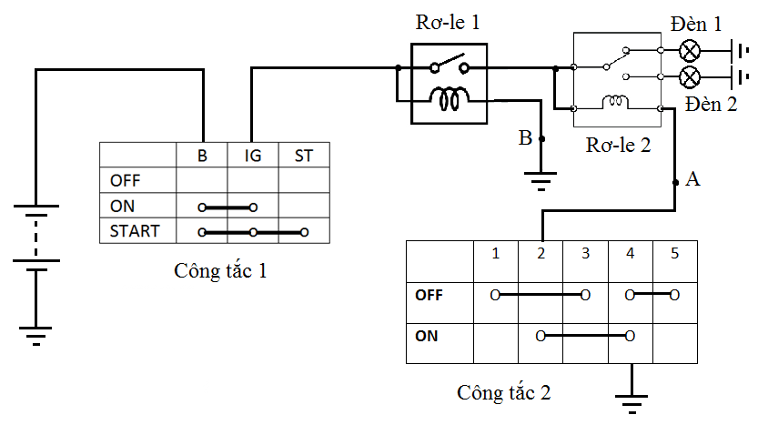
Cho điện áp ắc – quy là 13V, điện trở tại các chỗ nối bằng 0, điện trở các cuộn dây rơ-le là 10, điện trở bóng đèn là 15
- Giải thích ký hiệu công tắc 1, công tắc 2? (1 điểm)
- Tính cường độ dòng điện qua bóng đèn 1 khi công tắc 1 bật ON và công tắc 2 bật ON. (1 điểm)
- Giả sử mạch bị đứt tại A Hoạt động của mạch thay đổi như thế nào? Giải thích? (1 điểm)
Đáp án
Câu a:
Công tắc 1 có 3 chân B, IG, ST; có 3 chế độ OFF, ON, START. Khi bật OFF không có chân nào thông nhau. Khi bật ON 2 chân B và IG thông nhau; khi bật START cả 3 chân thông nhau. (0,5đ)
Công tắc 2 có 5 chân, 2 chế độ. Khi bật OFF có 2 cặp thông nhau, chân 1 và chân 3, chân 4 và chân 5. Khi bật ON chân 2 và chân 4 thông nhau. (0,5đ)
Câu b:
Khi công tắc 1 bật ON, công tắc 2 bật ON ta có: dòng điện đi từ + ắc-quy chân B chân IG của công tắc 1cuộn dây rơ-le 1 làm cho tiếp điểm rơ-le 1 đóng; đồng thời dòng điện tiếp tục qua cuộn dây của rơ-le 2 chân 2 của công tắc 2 chân 4 của công tắc 2 mát tiếp điểm của rơ-le 2 chuyển chế độ đèn 1 tắt, đèn 2 sáng. (0,5đ)
Vì vậy không có dòng điện đi qua đèn 1 I=0 (A) (0,5đ)
Câu c:
Khi mạch bị đứt tại A các tiếp điểm của rơ-le 2 không chuyển chế độ được do vậy khi bật công tắc 1 ở ON thì đèn 1 luôn sáng mặc dù có chuyển công tắc 2. (1đ)
Câu 39:
Cho mạch điện hệ thống chiếu sáng cơ bản trên ôtô như sau:
Cho điện áp ắc – quy là 13V, điện trở tại các chỗ nối bằng 0, điện trở các cuộn dây rơ-le là 10, điện trở bóng đèn là 15
- Giả sử mạch bị nối tắt dây 1 và dây 4 của CT2 Hoạt động của mạch thay đổi như thế nào? Giải thích? (1 điểm)
- Giả sử mạch bị nối tắt dây 2 và dây 4 của CT2 Hoạt động của mạch thay đổi như thế nào? Giải thích? (1 điểm)
Đáp án
Câu a:
Mạch bị nối tắt 2 dây 1 và 4 của CT2:
Khi CT1 ON-CT2 OFF: Rơ-le 1 hoạt động tiếp điểm của rơ-le 1 đóng, rơ-le 2 không hoạt động tiếp điểm thường đóng của rơ-le 2 đóng đèn 1 sáng, đèn 2 tắt. (0,5đ)
Khi CT1 ON-CT2 ON: Rơ-le 1 hoạt động tiếp điểm của rơ-le 1 đóng, rơ-le 2 hoạt động tiếp điểm thường mở của rơ-le 2 đóng đèn 2 sáng, đèn 1 tắt. (0,5đ)
Câu b:
Mạch bị nối tắt 2 dây 2 và 4 của CT2:
Khi CT1 ON-CT2 OFF: Rơ-le 1 hoạt động tiếp điểm của rơ-le 1 đóng, rơ-le 2 hoạt động do chân 2 nối tắt chân 4tiếp điểm thường mở của rơ-le 2 đóng đèn 2 sáng, đèn 1 tắt. (0,5đ)
Khi CT1 ON-CT2 ON: Rơ-le 1 hoạt động tiếp điểm của rơ-le 1 đóng, rơ-le 2 hoạt động tiếp điểm thường mở của rơ-le 2 đóng đèn 2 sáng, đèn 1 tắt. (0,5đ)
Câu 40:
Cho mạch điện như hình vẽ: (Đây là mạch IC đánh lửa trên ôtô của hãng TOYOTA, trong đó cảm biến đánh lửa được thay bằng khoá K).
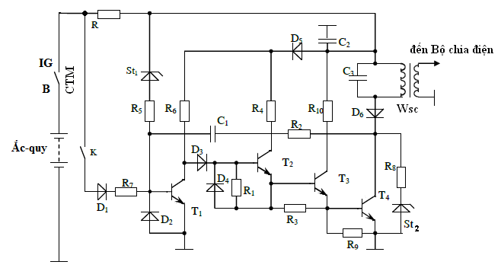
- Khi khoá K đóng (công tắc máy (CTM) đóng) thì có điện qua cuộn sơ cấp W hay không? Giải thích? (1,5 điểm)
- Khi khoá K mở (công tắc máy đóng) thì có điện qua cuộn sơ cấp W hay không? Giải thích? (1,5 điểm)
Đáp án:
Câu a:(1,5đ)
Khi khóa K đóng (CTM đóng):
T1 dẫn (dòng kích đi từ dương ắc-quy CTM RD1R7cực B của T1cực E của T1âm ắc-quy) (0,25 đ)
T2 ngắt (vì T1 dẫn nên cực B của T2 được nối về mát đẳng áp 2 đầu cực B và cực E của T2) (0,25 đ)
T3 ngắt (do T2 ngắt nên không có dòng kích đến cực B của T3) (0,25 đ)
T4 ngắt (do T3 ngắt nên không có dòng kích đến cực B của T4) (0,25 đ)
Không có điện qua cuộn sơ cấp (do T4 ngắt nên hở mạch giữa cực C và cực E của T4 hở mạch qua cuộn sơ cấp) (0,5 đ)
Câu b:(1,5đ)
Khi khóa K mở (CTM đóng):
T1 ngắt (do khoá K mở nên không có dòng kích đến cực B của T1) (0,25 đ)
T2 dẫn (dòng kích đi từ dương ắc-quy CTMRD5R6D3cực B của T2cực E của T2R3R9âm ắc-quy) (0,25 đ)
T3 dẫn (dòng kích đi từ dương ắc-quy CTMRD5R4cực C của T2cực E của T2cực B của T3cực E của T3R9âm ắc-quy) (0,25 đ)
T4 dẫn (dòng kích đi từ dương ắc-quy CTMRR10cực C của T3cực E của T3cực B của T4cực E của T4âm ắc-quy) (0,25 đ)
Có điện qua cuộn sơ cấp (dòng điện đi từ dương ắc-quy CTMRđènD6 cực C của T4cực E của T4âm ắc-quy) (0,5 đ)
Câu 41:
Cho mạch điện như hình vẽ: (Đây là mạch của tiết chế bán dẫn trên ôtô, trong đó máy phát điện xoay chiều được thay bằng 1 nguồn điện thay đổi, cuộn kích từ được thay bằng bóng đèn).
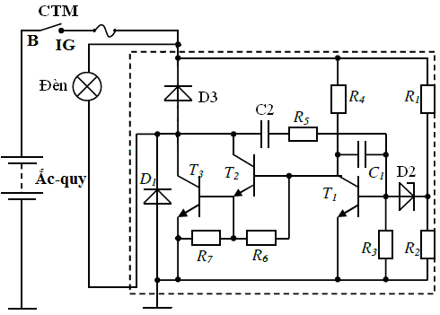
- Khi điện áp nguồn ắc-quy thấp (công tắc máy đóng) thì trạng thái của đèn là gì? Giải thích? (1,5 điểm)
- Khi điện áp nguồn ắc-quy cao (công tắc máy đóng) thì trạng thái của đèn là gì? Giải thích? (1,5 điểm)
- Nêu công dụng của đi-ốt D1, đi-ốt D2, điện trở R6, điện trở R7? (1 điểm)
Đáp án:
Câu a:(1,5đ)
Khi điện áp ắc-quy thấp:
D2 ngắt (vì điện áp ắc-quy thấp nên chưa đủ để làm cho đi - ốt zen – nơ dẫn ngược) (0,25 đ)
T1 ngắt (vì D2 ngắt nên ngắt dòng kích đến cực B của T1) (0,25 đ)
T2 dẫn (dòng kích đi từ dương ắc-quy CTM R4cực B của T2cực E của T2R7âm ắc-quy) (0,25 đ)
T3 dẫn (dòng kích đi từ dương ắc-quy CTM đèncực C của T2cực E của T2cực B của T3cực E của T3âm ắc-quy) (0,25 đ)
Đèn sáng (dòng điện đi từ dương ắc-quy CTMđèn cực C của T3cực E của T3âm ắc-quy) (0,5 đ)
Câu b:(1,5đ)
Khi điện áp ắc-quy cao:
D2 dẫn (vì điện áp ắc-quy cao nên đủ để làm cho đi - ốt zen – nơ dẫn ngược) (0,25 đ)
T1 dẫn (dòng kích đi từ dương ắc-quy CTMR1D2 cực B của T1cực E của T1âm ắc-quy) (0,25 đ)
T2 ngắt (vì T1 dẫn cực B của T2 được nối về mát đẳng áp 2 đầu cực B và E của T2) (0,25 đ)
T3 ngắt (vì T2 ngắt không có dòng kích đến cực B của T3) (0,25 đ)
Đèn tắt (do T3 ngắt nên hở mạch giữa cực C và cực E của T3 hở mạch qua đèn) (0,5 đ)
Câu 42:
Cho mạch điện như hình vẽ: (Đây là mạch IC đánh lửa trên ôtô của hãng BOSCH, trong đó cảm biến đánh lửa được thay bằng khoá K).
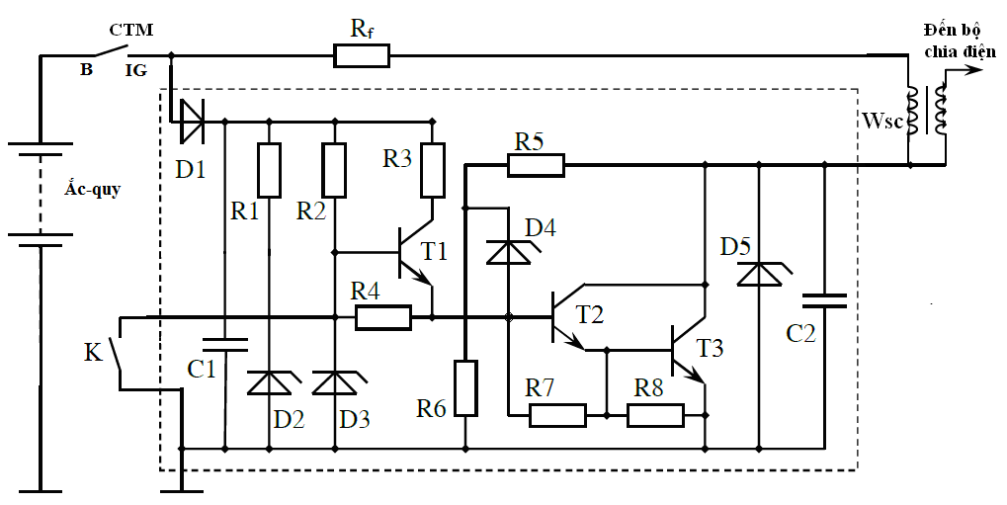
- Khi khoá K đóng (công tắc máy (CTM) đóng) thì có điện qua cuộn sơ cấp W hay không? Giải thích? (1,5 điểm)
- Khi khoá K mở (công tắc máy đóng) thì có điện qua cuộn sơ cấp W hay không? Giải thích? (1,5 điểm)
Đáp án
Câu a:(1,5đ)
Khi khóa K đóng (CTM đóng):
T1 ngắt (vì khoá K đóng nên cực B của T1 được nối về mát đẳng áp 2 cực B và E của T1không có dòng kích T1) (0,25 đ)
T2 ngắt (do T1 ngắt hở 2 cực C và E của T1hở mạch kích đến cực B của T2) (0,25 đ)
T3 ngắt (do T2 ngắt hở 2 cực C và E của T2hở mạch kích đến cực B của T3) (0,5 đ)
Không có điện qua cuộn sơ cấp (vì hở mạch giữa 2 cực C và E của T3hở mạch cấp nguồn cho cuộn sơ cấp) (0,5 đ)
Câu b:(1,5đ)
Khi khóa K mở (CTM đóng):
T1 dẫn (dòng kích đi từ dương ắc-quy CTMD1R2cực B của T1cực E của T1R7R8 âm ắc-quy) (0,25 đ)
T2 dẫn (dòng kích đi từ dương ắc-quy CTMD1R3cực C của T1cực E của T1cực B của T2cực E của T2R8 âm ắc-quy) (0,25 đ)
T3 dẫn (dòng kích đi từ dương ắc-quy CTMRfđèncực C của T2cực E của T2cực B của T3cực E của T3 âm ắc-quy) (0,5 đ)
Có điện qua cuộn sơ cấp (dòng điện đi từ dương ắc-quy CTMRfđèn cực C của T3cực E của T3âm ắc-quy) (0,5 đ)
Câu 43:
Cho mạch điện như hình vẽ: (Đây là mạch của tiết chế bán dẫn trên ôtô, trong đó máy phát điện xoay chiều được thay bằng 1 nguồn điện thay đổi, cuộn kích từ được thay bằng bóng đèn).
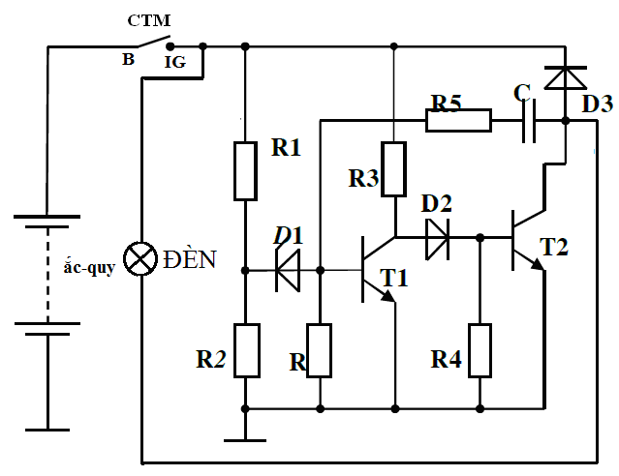
- Khi điện áp nguồn ắc-quy thấp (công tắc máy đóng) thì trạng thái của đèn là gì? Giải thích? (1,5 điểm)
- Khi điện áp nguồn ắc-quy cao (công tắc máy đóng) thì trạng thái của đèn là gì? Giải thích? (1,5 điểm)
Đáp án:
Câu a:(1,5đ)
Khi điện áp ắc-quy thấp:
D1 ngắt (vì điện áp ắc-quy thấp nên chưa đủ để làm cho đi - ốt zen – nơ dẫn ngược) (0,25 đ)
T1 ngắt (vì D1 ngắt nên ngắt dòng kích đến cực B của T1) (0,25 đ)
T2 dẫn (dòng kích đi từ dương ắc-quy CTM R3D2cực B của T2cực E của T2âm ắc-quy) (0,5 đ)
Đèn sáng (dòng điện đi từ dương ắc-quy CTMđèn cực C của T2cực E của T2-âm ắc-quy) (0,5 đ)
Câu b:(1,5đ)
Khi điện áp ắc-quy cao:
D1 dẫn (vì điện áp ắc-quy cao nên đủ để làm cho đi - ốt zen – nơ dẫn ngược) (0,25 đ)
T1 dẫn (dòng kích đi từ dương ắc-quy CTMR1D1 cực B của T1cực E của T1âm ắc-quy) (0,25 đ)
T2 ngắt (vì T1 dẫn cực B của T2 được nối về mát đẳng áp 2 đầu cực B và E của T2)
(0,5 đ)
Đèn tắt (do T2 ngắt nên hở mạch giữa cực C và cực E của T2 hở mạch qua đèn) (0,5 đ)
Câu 44:
Cho mạch điện như hình vẽ: (Đây là mạch IC đánh lửa trên ôtô của hãng TOYOTA, trong đó cảm biến đánh lửa được thay bằng khoá K).
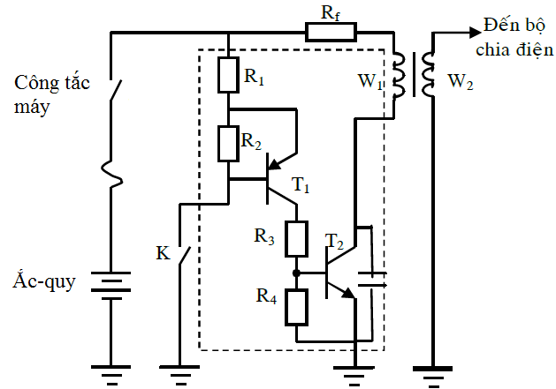
- Khi khoá K đóng, công tắc máy đóng thì có điện qua cuộn sơ cấp W₁ hay không? Giải thích? (1,5 điểm)
- Khi khoá K mở, công tắc máy đóng thì có điện qua cuộn sơ cấp W₁ hay không? Giải thích? (1,5 điểm)
Đáp án
Câu a:(1,5đ)
Khi khóa K đóng (CTM đóng):
T1 dẫn (dòng kích đi từ dương ắc-quy CTM R₁cực E của T₁cực B của T₁khóa Kâm ắc-quy) (0,5 đ)
T2 dẫn (dòng kích đi từ dương ắc-quyR₁cực E của T₁cực C của T₁R₃cực B của T₂cực E của T₂âm ắc-quy) (0,5 đ)
Có điện qua cuộn sơ cấp (dòng điện đi từ dương ắc-quyR_{f}cuộn sơ cấpcực C của T₂cực E của T₂âm ắc-quy) (0,5 đ)
Câu b:(1,5đ)
Khi khóa K mở (CTM đóng):
T1 ngắt (do khoá K mở nên không có dòng kích đến cực B của T1) (0,5 đ)
T2 ngắt (do T₁ ngắt nên không có dòng điện qua R₃, R₄nên không có dòng kích T₂) (0,5 đ)
Không có điện qua cuộn sơ cấp (do T₂ ngắthở mạch) (0,5 đ)
Câu 45
Cho mạch điện như hình vẽ: (Đây là tiết chế vi mạch của xe Kamaz, trong đó máy phát điện xoay chiều được thay bằng 1 nguồn điện thay đổi, cuộn kích từ được thay bằng bóng đèn).
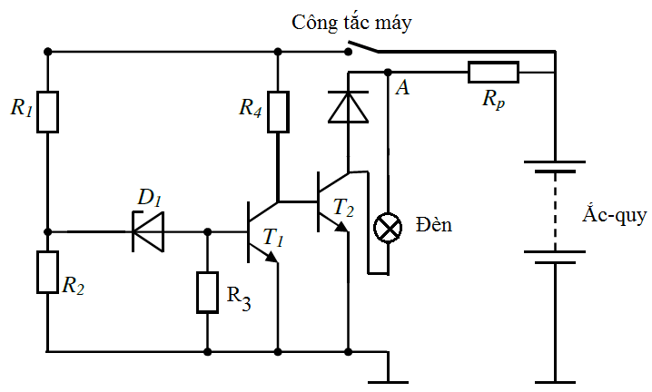
- Khi điện áp nguồn ắc-quy thấp, công tắc máy đóng thì trạng thái của đèn là gì? Giải thích? (1,5 điểm)
- Khi điện áp nguồn ắc-quy cao, công tắc máy đóng thì trạng thái của đèn là gì? Giải thích? (1,5 điểm)
Đáp án
Câu a:(1,5đ)
Khi điện áp ắc-quy thấp:
D1 ngắt (vì điện áp ắc-quy thấp nên chưa đủ để làm cho đi - ốt zen – nơ D1 dẫn ngược) (0,25 đ)
T1 ngắt (vì D1 ngắt nên ngắt dòng kích đến cực B của T1) (0,25 đ)
T2 dẫn (dòng kích đi từ dương ắc-quy CTM R4cực B của T2cực E của T2âm ắc-quy) (0,5 đ)
Đèn sáng (dòng điện đi từ dương ắc-quy R_{p}đèn cực C của T2cực E của T2âm ắc-quy) (0,5 đ)
Câu b:(1,5đ)
Khi điện áp ắc-quy cao:
D1 dẫn (vì điện áp ắc-quy cao nên đủ để làm cho đi - ốt zen – nơ D1 dẫn ngược) (0,25 đ)
T1 dẫn (dòng kích đi từ dương ắc-quy CTMR1D1 cực B của T1cực E của T1âm ắc-quy) (0,25 đ)
T2 ngắt (vì T1 dẫn cực B của T2 được nối về mát đẳng áp 2 đầu cực B và E của T2) (0,5đ)
Đèn tắt (do T2 ngắt nên hở mạch giữa cực C và cực E của T2 hở mạch qua đèn) (0,5 đ)
Câu 46:
Cho mạch điện như hình vẽ: (Đây là mạch IC đánh lửa trên ôtô của hãng BOSCH, trong đó cảm biến đánh lửa được thay bằng khoá K).
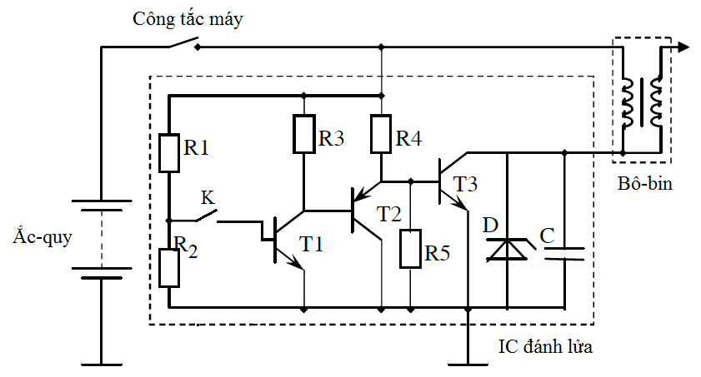
- Khi khoá K đóng, công tắc máy đóng thì có điện qua cuộn sơ cấp hay không? Giải thích? (1,5 điểm)
- Khi khoá K mở, công tắc máy đóng thì có điện qua cuộn sơ cấp hay không? Giải thích? (1,5 điểm)
Đáp án
Câu a:(1,5đ)
Khi khóa K đóng (CTM đóng):
T1 dẫn (dòng kích đi từ dương ắc-quyCTMR1khóa Kcực B của T1cực E của T1âm ắc-quy) (0,25 đ)
T2 dẫn (dòng kích đi từ dương ắc-quyR4cực E của T2cực B của T2cực C của T1cực E của T1âm ắc-quy) (0,5 đ)
T3 ngắt (do T2 dẫncực B và cực E của T3 cùng nối mátđẳng thế) (0,25 đ)
Không có điện qua cuộn sơ cấp (vì hở mạch giữa 2 cực C và E của T3hở mạch cấp nguồn cho cuộn sơ cấp) (0,5 đ)
Câu b:(1,5đ)
Khi khóa K mở (CTM đóng):
T1 ngắt (ngắt dòng kích đến cực B của T1) (0,25 đ)
T2 ngắt (do T1 ngắthở mạch giữa cực C và E của T1ngắt dòng kích âm cho cực B của T2) (0,25 đ)
T3 dẫn (dòng kích đi từ dương ắc-quy CTMR4cực B của T3cực E của T3 âm ắc-quy) (0,5 đ)
Có điện qua cuộn sơ cấp (dòng điện đi từ dương ắc-quy CTMcuộn sơ cấp cực C của T3cực E của T3âm ắc-quy) (0,5 đ)
Câu 47
Cho mạch điện như hình vẽ: (Đây là mạch của tiết chế bán dẫn trên ôtô, trong đó máy phát điện xoay chiều được thay bằng 1 nguồn điện thay đổi, cuộn kích từ được thay bằng bóng đèn).
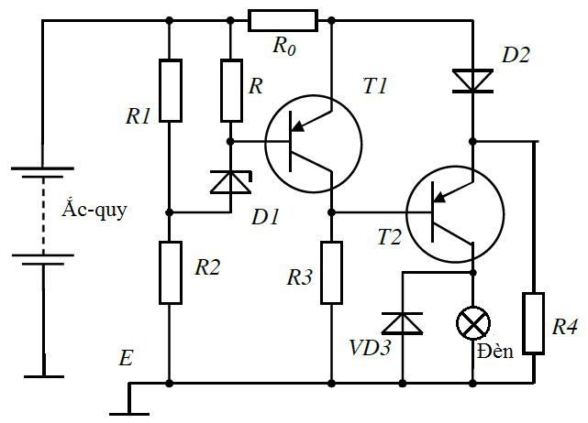
- Khi điện áp nguồn ắc-quy thấp, công tắc máy đóng thì trạng thái của đèn là gì? Giải thích? (1,5 điểm)
- Khi điện áp nguồn ắc-quy cao, công tắc máy đóng thì trạng thái của đèn là gì? Giải thích? (1,5 điểm)
Đáp án
Câu a:(1,5đ)
Khi điện áp ắc-quy thấp:
D1 ngắt (vì điện áp ắc-quy thấp nên chưa đủ để làm cho đi - ốt zen – nơ dẫn ngược) (0,25 đ)
T1 ngắt (vì D1 ngắt nên ngắt dòng kích âm đến cực B của T1) (0,25 đ)
T2 dẫn (dòng kích đi từ dương ắc-quyR₀D2cực E của T2cực B của T2R3âm ắc-quy) (0,5 đ)
Đèn sáng (dòng điện đi từ dương ắc-quyR₀D2cực E của T2cực C của T2đènâm ắc-quy) (0,5 đ)
Câu b:(1,5đ)
Khi điện áp ắc-quy cao:
D1 dẫn (vì điện áp ắc-quy cao nên đủ để làm cho đi - ốt zen – nơ dẫn ngược) (0,25 đ)
T1 dẫn (dòng kích đi từ dương ắc-quyR₀D1 cực E của T1cực B của T1D1R2âm ắc-quy) (0,25 đ)
T2 ngắt (vì T1 dẫn cực B của T2 được nối về dương, mà cực E của T2 cũng nối về dương đẳng áp 2 đầu cực B và E của T2) (0,5 đ)
Đèn tắt (do T2 ngắt nên hở mạch giữa cực C và cực E của T2 hở mạch qua đèn) (0,5 đ)
Câu 48
Cho mạch điện hệ thống đánh lửa trên ôtô như hình vẽ ở dưới:
- Trình bày nguyên lý hoạt động của mạch khi khoá K đóng, CTM đóng? (1 điểm)
- Trình bày nguyên lý hoạt động của mạch khi khoá K mở, CTM đóng? (1 điểm)

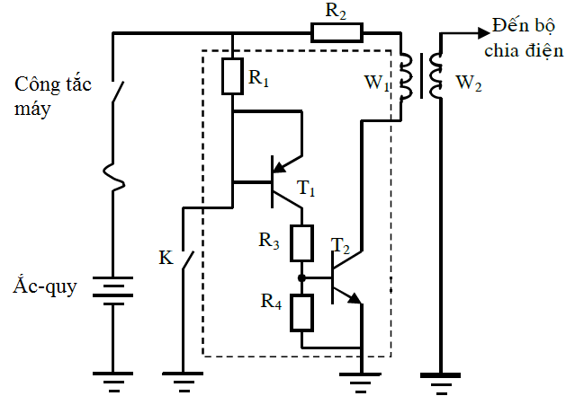
Đáp án
Câu a: (1đ)
Khi K đóng, CTM đóng:
T1 ngắt do T1 bị đẳng thế âm 2 cực B, E.
T2 ngắt do T1 ngắt làm ngắt dòng kích T2
Cuộn sơ cấp không có điện.
Câu b: (1đ)
Khi K mở, CTM đóng:
T1 ngắt do T1 không có dòng kích
T2 ngắt do T1 ngắt làm ngắt dòng kích T2
Cuộn sơ cấp không có điện.
Câu 49
Cho mạch điện hệ thống đánh lửa trên ôtô như hình dưới:
- Trình bày nguyên lý hoạt động của mạch khi khoá K đóng, CTM đóng? (1 điểm)
- Trình bày nguyên lý hoạt động của mạch khi khoá K mở, CTM đóng? (1 điểm)

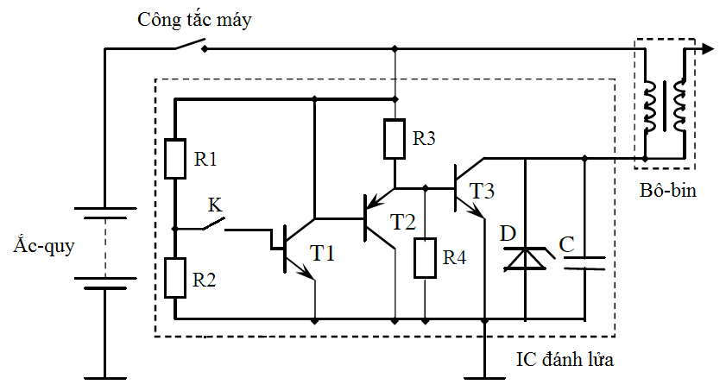
Đáp án
Câu a: (1đ)
Khi K đóng, CTM đóng:
T1 dẫn (dòng kích: +ắc-quyCTMR1Kcực B T1cực E T1mát)
T1 dẫn nên chân C và chân E của T1 thông nhau bị ngắn mạch trực tiếp (+ắc-quyCTMcực C T1cực E T1mát)
Mạch không hoạt động.
Câu b: (1đ)
Khi K mở, CTM đóng:
T1 ngắt vì không có dòng kích
T2 ngắt vì T1 ngắt nên không có dòng kích.
T3 dẫn (dòng kích: +ắc-quyCTMR4cực B T3cực E T3mát)
Có điện qua cuộn sơ cấp (+ắc-quyCTMcuộn sơ cấpcực C T3cực E T3mát)
Câu 50
Cho mạch điện như hình vẽ: (Đây là tiết chế vi mạch của xe Kamaz, trong đó máy phát điện xoay chiều được thay bằng 1 nguồn điện thay đổi, cuộn kích từ được thay bằng bóng đèn).
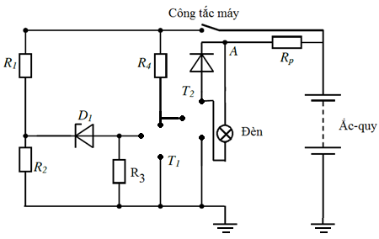
- Mạch điện trên còn thiếu 2 linh kiện là T1, T2; hãy bổ sung vào mạch điện phần còn thiếu biết T1, T2 là 2 transistor NPN? (1 điểm)
- Dựa vào mạch điện vừa sửa. Khi điện áp nguồn ắc-quy cao, công tắc máy đóng thì thì mạch điện hoạt động như thế nào? Giải thích? (1 điểm)
Đáp án
Câu a:(1đ)
Câu b:(1đ)
Khi điện áp ắc-quy cao:
D1 dẫn (vì điện áp ắc-quy cao nên đủ để làm cho đi - ốt zen – nơ D1 dẫn ngược)

T1 dẫn (dòng kích đi từ dương ắc-quy CTMR1D1 cực B của T1cực E của T1âm ắc-quy)
T2 ngắt (vì T1 dẫn cực B của T2 được nối về mát đẳng áp 2 đầu cực B và E của T2)
Đèn tắt (do T2 ngắt nên hở mạch giữa cực C và cực E của T2 hở mạch qua đèn)

CÂU HỎI MỨC 3: TƯ DUY, SÁNG TẠO (MỨC ĐỘ VẬN DỤNG)
Câu 51
Cho mạch điện như hình vẽ: (Đây là mạch IC đánh lửa trên ôtô của hãng TOYOTA, trong đó cảm biến đánh lửa được thay bằng khoá K).
Nêu công dụng của tụ C2, tụ C3, đi-ốt D2, đi-ốt St2? (1 điểm)
Đáp án
Công dụng C2: dùng để lọc nhiễu gây ra bởi mạch ngoài cho IC đánh lửa. (0,25 đ)
Công dụng C3: dùng để dập suất điện động ngược tạo ra bởi cuộn sơ cấp. (0,25 đ)
Công dụng D2: dùng để tránh làm hư IC khi đấu ngược cọc bình. (0,25 đ)
Công dụng St2: dùng để ổn áp 2 đầu transistor T4, bảo vệ T4. (0,25 đ)
Câu 52
Cho mạch điện như hình vẽ: (Đây là mạch của tiết chế bán dẫn trên ôtô, trong đó máy phát điện xoay chiều được thay bằng 1 nguồn điện thay đổi, cuộn kích từ được thay bằng bóng đèn).
Nêu công dụng của đi-ốt D1, đi-ốt D2, điện trở R6, điện trở R7? (1 điểm)
Đáp án:
Công dụng D1: dùng để tránh làm hư IC khi đấu ngược cọc bình. (0,25 đ)
Công dụng D2: dùng để kích dẫn T1 khi điện áp ắc-quy cao, và ngắt T1 khi điện áp ắc-quy thấp. (0,25 đ)
Công dụng R6: dùng để tránh dòng rò kích dẫn T2. (0,25 đ)
Công dụng R7: dùng để tránh dòng rò kích dẫn T3. (0,25 đ)
Câu 53:
Cho mạch điện như hình vẽ: (Đây là mạch IC đánh lửa trên ôtô của hãng BOSCH, trong đó cảm biến đánh lửa được thay bằng khoá K).
Nêu công dụng của tụ C2, đi-ốt D2, đi-ốt D3, đi-ốt D5? (1 điểm)
Đáp án
Công dụng C2: dùng để giải nhiệt cho T3, giúp T3 nhanh chuyển từ tình trạng thái dẫn qua ngắt, từ ngắt qua dẫn, vượt nhanh qua vùng khuếch đại. (0,25 đ)
Công dụng D3: dùng để ổn áp cầu phân áp, phân cực T1. (0,25 đ)
Công dụng D2: dùng để ổn áp IC đánh lửa. (0,25 đ)
Công dụng D5: dùng để ổn áp 2 đầu transistor T3, bảo vệ T4. (0,25 đ)
Câu 54
Cho mạch điện như hình vẽ: (Đây là mạch của tiết chế bán dẫn trên ôtô, trong đó máy phát điện xoay chiều được thay bằng 1 nguồn điện thay đổi, cuộn kích từ được thay bằng bóng đèn).
Nêu công dụng của đi-ốt D1, đi-ốt D2, điện trở R, điện trở R4? (1 điểm)
Đáp án:
Công dụng D1: dùng để kích dẫn T1 khi điện áp ắc-quy cao, và ngắt T1 khi điện áp ắc-quy thấp (0,25 đ)
Công dụng D2: dùng như 1 điện trở, tránh dòng rò kích dẫn T2. (0,25 đ)
Công dụng R: dùng để tránh dòng rò kích dẫn T1. (0,25 đ)
Công dụng R4: dùng để tránh dòng rò kích dẫn T2. (0,25 đ)
Câu 55
Cho mạch điện như hình vẽ: (Đây là mạch IC đánh lửa trên ôtô của hãng TOYOTA, trong đó cảm biến đánh lửa được thay bằng khoá K).
Nêu công dụng của các điện trở R₁, R₂, R₃, R₄? (1 điểm)
Đáp án
Công dụng R₁: Cùng với R₂ làm cầu phân áplấy điện áp ra để phân cực cho T₁. (0,25 đ)
Công dụng R₂: Cùng với R₁ làm cầu phân áplấy điện áp ra để phân cực cho T₁. (0,25 đ)
Công dụng R₃: Cùng với R₄ làm cầu phân áplấy điện áp ra để phân cực cho T₂. (0,25 đ)
Công dụng R₄: Cùng với R₃ làm cầu phân áplấy điện áp ra để phân cực cho T₂. (0,25 đ)
Câu 56
Cho mạch điện như hình vẽ: (Đây là tiết chế vi mạch của xe Kamaz, trong đó máy phát điện xoay chiều được thay bằng 1 nguồn điện thay đổi, cuộn kích từ được thay bằng bóng đèn).
Nêu công dụng của đi-ốt D1, các điện trở R₁, R₂, R₃? (1 điểm)
Đáp án
Công dụng D1: Dùng để điều khiển dòng kích qua T1 khi có sự thay đổi điện áp. (0,25 đ)
Công dụng R1: Cùng với R₂ làm cầu phân áplấy điện áp ra để D1 hoạt độngđiều khiển dòng kích T1. (0,25 đ)
Công dụng R2: Cùng với R₁ làm cầu phân áplấy điện áp ra để D1 hoạt độngđiều khiển dòng kích T1. (0,25 đ)
Công dụng R3: Dùng để tránh dòng rò kích dẫn T1. (0,25 đ)
Câu 57
Cho mạch điện như hình vẽ: (Đây là mạch IC đánh lửa trên ôtô của hãng BOSCH, trong đó cảm biến đánh lửa được thay bằng khoá K).
Nêu công dụng của các điện trở R₁, R₂, R₅, đi-ốt D? (1 điểm)
Đáp án
Công dụng R1: Cùng với R₂ làm cầu phân áplấy điện áp ra để phân cực cho T₁. (0,25 đ)
Công dụng R2: Cùng với R₁ làm cầu phân áplấy điện áp ra để phân cực cho T₁. (0,25 đ)
Công dụng R5: Tránh dòng rò kích dẫn T3. (0,25 đ)
Công dụng D: Dùng để ổn áp 2 đầu transistor T3, bảo vệ T3. (0,25 đ)
Câu 58
Cho mạch điện như hình vẽ: (Đây là mạch của tiết chế bán dẫn trên ôtô, trong đó máy phát điện xoay chiều được thay bằng 1 nguồn điện thay đổi, cuộn kích từ được thay bằng bóng đèn).
Nêu công dụng của đi-ốt D₁, các điện trở R₁, R₂, R₄ ? (1 điểm)
Đáp án
Công dụng D1: Dùng để kích dẫn T1 khi điện áp ắc-quy cao, và ngắt T1 khi điện áp ắc-quy thấp (0,25 đ)
Công dụng R1: Cùng với R₂ làm cầu phân áplấy điện áp ra để D1 hoạt động điều khiển phân cực cho T₁. (0,25 đ)
Công dụng R2: Cùng với R₁ làm cầu phân áplấy điện áp ra để D1 hoạt động điều khiển phân cực cho T₁. (0,25 đ)
Công dụng R4: Dùng để bảo vệ T2 khi điện áp 2 cực E và cực C của T2 cao. (0,25 đ)
Câu 59:
Cho mạch điện hệ thống đánh lửa trên ôtô như hình vẽ ở dưới:
Để mạch hoạt động như sau: Khi khóa K mở, CTM đóng thì không có điện qua cuộn sơ cấp; khi khóa K đóng, CTM đóng thì có điện qua cuộn sơ cấp. Thì ta phải mắc thêm 1 điện trở vào vị trí nào? Giải thích? (1 điểm)

Đáp án
Vẽ hình (0,5đ)
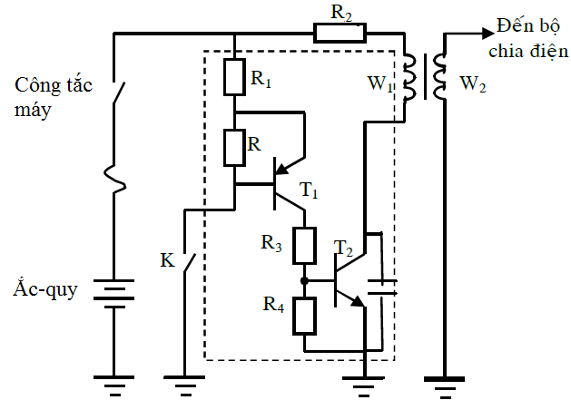

Ta gắn thêm 1 điện trở R như hình vẽ. Do lúc chưa gắn: Chân B và E của T1 bị đẳng thế âm nên ta gắn R để cho có sự chênh lệch điện áp, lúc này chân E sẽ không còn bị nối mát nữa. (0,5đ)

Câu 60
Cho mạch điện hệ thống đánh lửa trên ôtô như hình vẽ ở dưới:
Để mạch hoạt động ở chế độ K đóng mà không bị ngắn mạch, ta phải gắn thêm một điện trở ở vị trí nào trong mạch, giải thích? (1 điểm)
Đáp án:
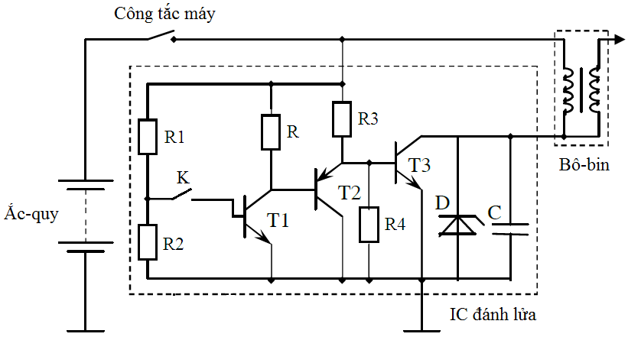
Giải thích: Khi T1 dẫn sẽ bị ngắn mạch trực tiếp từ (+) ắc – quy công – tắc máychân C của T1 chân E của T1mát. Nên ta gắn thêm điện trở R ở chân C của T1.

